 | Международный союз электросвязи  Бюро стандартизации электросвязи
 |  | Женева, 4 июня 2026 года
Осн.: | Дополнительный документ 1 к Коллективному письму 3/15 БСЭ  SG15/HO | Кому:  – Администрациям Государств – Членов Союза  − Государству Палестина (Рез. 99 (Пересм. Дубай, 2018 г.))  – Членам Сектора МСЭ-Т  – Ассоциированным членам МСЭ-Т, участвующим в работе 15-й Исследовательской комиссии  – Академическим организациям − Членам МСЭ
Тел.: | +41 22 730 6356
Факс: | +41 22 730 5853
Эл. почта: | tsbsg15@itu.int
Веб-адрес: | https://www.itu.int/en/ITU-T/studygroups/2025-2028/15/Pages/default.aspx
Предмет: | Собрание 15-й Исследовательской комиссии;  Монреаль, Канада, 29 июня – 10 июля 2026 года
Уважаемая госпожа,
уважаемый господин,
По следующему направлению работы в соответствии с АПУ были получены замечания во время периода последнего опроса АПУ-24 от 1 ноября 2025 года:
− Рекомендация МСЭ-T G.9949 Amd.1, Интерфейс управления и контроля (WMCI) WLAN для внутренней сети − Поправка 1.
Это направление работы будет размещено в качестве Документа SG15-TD/281/PLEN для утверждения на собрании 15-й Исследовательской комиссии, которое состоится 29 июня – 10 июля 2026 года.

С уважением,  (подпись)  Сейдзо Оноэ  Директор Бюро  стандартизации электросвязи | 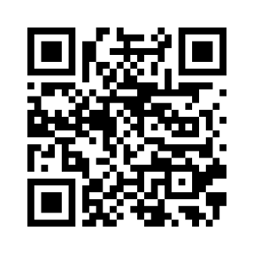ИК15 МСЭ-T
Последняя информация
о собрании

